Contributing
Análisis Completo y Documentación
Generado: 25 de November de 2025, 10:47

Resumen Ejecutivo
Métrica | Valor | Análisis
Total de Líneas | 370 | Bajo
Total de Palabras | 1,154 | Breve
Total de Párrafos | 111 | Promedio: 10.4 palabras/párrafo
Secciones | 56 | Promedio: 21 palabras/sección
Bloques de Código | 7 | 85 líneas de código
Tablas | 0 | Sin tablas
Enlaces | 14 | Con referencias externas
Complejidad | 80.1 | Alta

Puntos Clave Detectados
- ¡Gracias por tu interés en contribuir a Documentos BLATAM!
- - [Código de Conducta](#código-de-conducta) - [¿Cómo Puedo Contribuir?](#cómo-puedo-contribuir) - [Proceso de Contribución](#proceso-de-contribución) - [Estándares de Documentación](#estándares-de-documentación) - [Estructura de Archivos](#estructura-de-archivos) - [Pull Requests](#pull-requests) - [Reportar Problemas](#reportar-problemas) - [Sugerir Mejoras](#sugerir-mejoras)
- Este proyecto sigue el [Contributor Covenant Code of Conduct](https://www.contributor-covenant.org/).
- ```bash # Clonar el repositorio git clone https://github.com/blatam/documentos.git cd documentos
- - Trabaja en tu rama local - Haz commits pequeños y descriptivos - Sigue los estándares de documentación - Prueba tus cambios antes de enviar

Alertas y Riesgos
- Advertencias
- L245: ### Crear un Issue
- L270: 2. **Crea un issue** con la etiqueta `enhancement`
- L362: - Abre un issue con la etiqueta `question`

Palabras Clave Principales
para (11), documentos (8), mejoras (8), mejorar (8), crear (8), nuevas (8), aplica (8), contribuir (7), scripts (7), ejemplo (7), archivos (6), pull (6), templates (6), ejemplos (6), cambios (6), actualizado (6), markdown (6), proyecto (5), estructura (5), recursos (5)

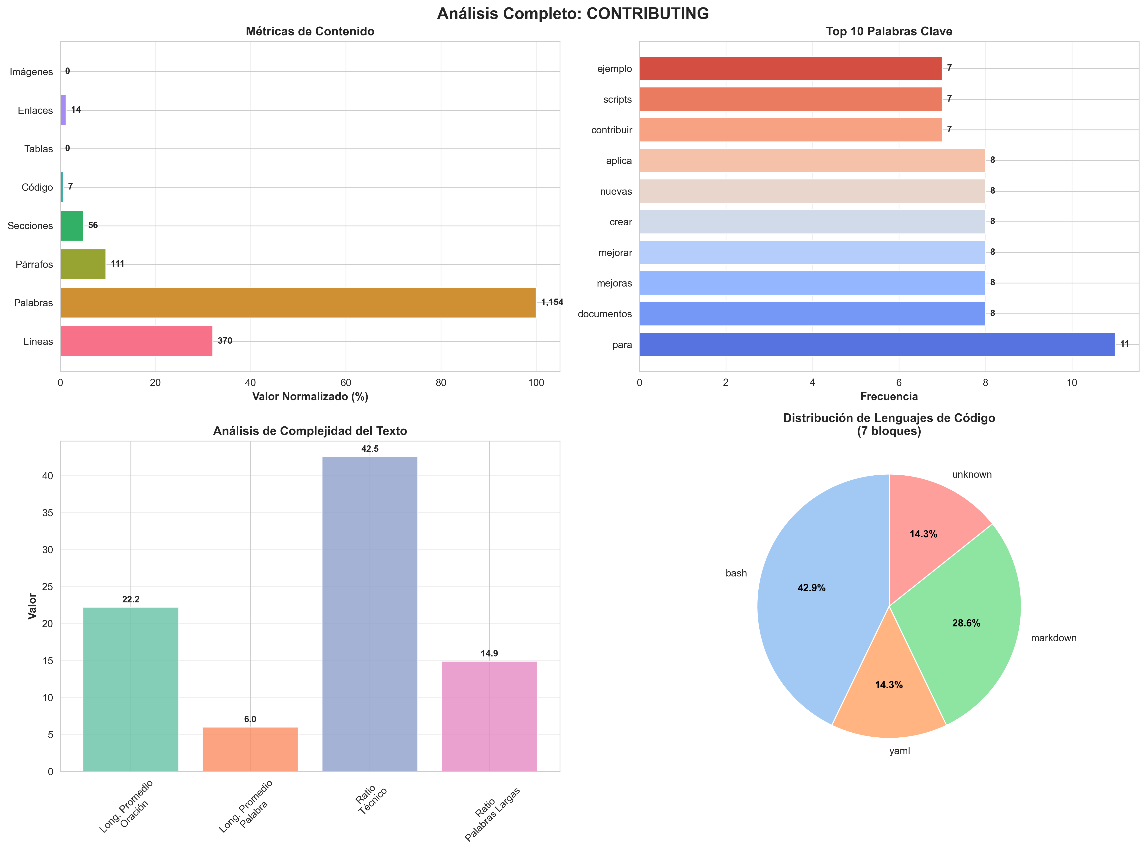

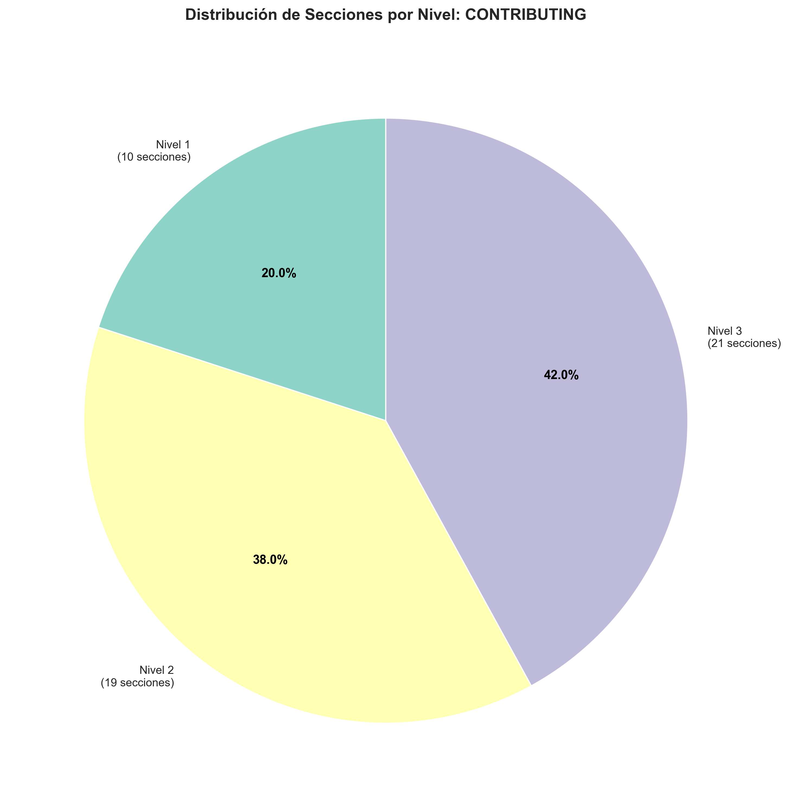

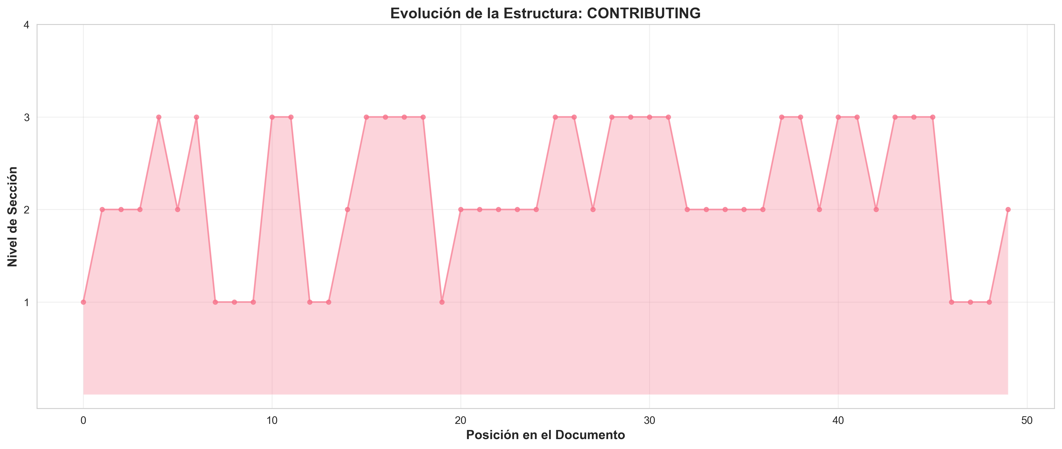

Contenido del Documento

🤝 Guía de Contribución - Documentos BLATAM

¡Gracias por tu interés en contribuir a Documentos BLATAM! Esta guía te ayudará a entender cómo puedes contribuir al proyecto.

📋 Tabla de Contenidos

- [Código de Conducta](#código-de-conducta)
- [¿Cómo Puedo Contribuir?](#cómo-puedo-contribuir)
- [Proceso de Contribución](#proceso-de-contribución)
- [Estándares de Documentación](#estándares-de-documentación)
- [Estructura de Archivos](#estructura-de-archivos)
- [Pull Requests](#pull-requests)
- [Reportar Problemas](#reportar-problemas)
- [Sugerir Mejoras](#sugerir-mejoras)

🤝 Código de Conducta

Este proyecto sigue el [Contributor Covenant Code of Conduct](https://www.contributor-covenant.org/). Al participar, se espera que mantengas este código. Sé respetuoso, inclusivo y profesional en todas tus interacciones.

💡 ¿Cómo Puedo Contribuir?

Tipos de Contribuciones

1. **📝 Documentación**
- Mejorar documentación existente
- Crear nuevas guías
- Corregir errores tipográficos
- Traducir contenido

2. **🔧 Scripts y Herramientas**
- Mejorar scripts existentes
- Crear nuevas herramientas
- Optimizar automatizaciones

3. **📊 Templates y Recursos**
- Crear nuevos templates
- Mejorar templates existentes
- Agregar ejemplos prácticos

4. **🐛 Corrección de Errores**
- Reportar bugs
- Corregir errores encontrados
- Mejorar validaciones

5. **✨ Nuevas Funcionalidades**
- Proponer nuevas características
- Implementar mejoras
- Agregar integraciones

🔄 Proceso de Contribución

1. Preparar tu Entorno

```bash

Clonar el repositorio
git clone https://github.com/blatam/documentos.git
cd documentos

Crear una rama para tu contribución
git checkout -b feature/tu-nombre-de-rama

Instalar dependencias (si aplica)
npm install
```

2. Hacer Cambios

- Trabaja en tu rama local
- Haz commits pequeños y descriptivos
- Sigue los estándares de documentación
- Prueba tus cambios antes de enviar

3. Crear Pull Request

```bash

Asegúrate de estar actualizado
git pull origin main

Sube tus cambios
git push origin feature/tu-nombre-de-rama
```

Luego crea un Pull Request en GitHub con:
- Descripción clara de los cambios
- Referencia a issues relacionados (si aplica)
- Screenshots o ejemplos (si aplica)

📝 Estándares de Documentación

Estructura de Documentos Markdown

Todos los documentos deben incluir frontmatter YAML:

```yaml
title: "Título del Documento"
category: "categoria"
tags: ["tag1", "tag2"]
created: "2025-01-XX"
updated: "2025-01-XX"
path: "ruta/al/archivo.md"
```

Convenciones de Nomenclatura

- **Archivos**: `snake_case.md` o `kebab-case.md`
- **Directorios**: `snake_case/` o `kebab-case/`
- **Títulos**: Capitalización de Título
- **Variables**: `{{variable_name}}`

Formato de Contenido

- Usa encabezados jerárquicos (`#`, `##`, `###`)
- Incluye tablas cuando sea apropiado
- Usa listas para pasos o elementos
- Agrega ejemplos de código cuando sea relevante
- Incluye enlaces a recursos relacionados

Ejemplo de Documento

```markdown
title: "Guía de Ejemplo"
category: "06_documentation"
tags: ["guia", "ejemplo"]
created: "2025-01-15"
path: "06_documentation/guia_ejemplo.md"

Guía de Ejemplo

Introducción

Descripción breve del contenido...

Pasos

1. Paso uno
2. Paso dos
3. Paso tres

Ejemplo de Código

\`\`\`bash
comando ejemplo
\`\`\`

Recursos

- [Enlace relacionado](url)
```

📁 Estructura de Archivos

Organización por Categoría

```
documentos_blatam/
├── 01_marketing/ # Marketing y campañas
├── 02_finance/ # Finanzas y modelos
├── 03_human_resources/ # Recursos humanos
├── 04_operations/ # Operaciones
├── 05_technology/ # Tecnología
├── 06_documentation/ # Documentación central
├── 07_risk_management/ # Gestión de riesgos
├── 08_ai_artificial_intelligence/ # IA
├── 09_sales/ # Ventas
└── ...
```

Dónde Colocar Nuevos Archivos

- **Documentación general**: `06_documentation/`
- **Templates**: `06_documentation/Templates/`
- **Scripts**: `04_operations/` o `tools/`
- **Guías específicas**: Categoría correspondiente
- **Checklists**: `06_documentation/Checklists/`

🔀 Pull Requests

Antes de Enviar un PR

- [ ] He leído y seguido los estándares de documentación
- [ ] He actualizado el frontmatter del documento
- [ ] He verificado que los enlaces funcionan
- [ ] He revisado la ortografía y gramática
- [ ] He probado los scripts (si aplica)
- [ ] He actualizado el índice si es necesario

Título del PR

Usa un formato claro:
- `docs: Agregar guía de X`
- `fix: Corregir error en Y`
- `feat: Agregar funcionalidad Z`
- `refactor: Mejorar estructura de X`

Descripción del PR

Incluye:
- **Qué cambiaste**: Descripción breve
- **Por qué**: Razón del cambio
- **Cómo**: Pasos para probar
- **Screenshots**: Si aplica

Ejemplo de PR

```markdown

Descripción
Agrega guía completa de automatización de DMs de Instagram

Cambios
- Nuevo archivo: `01_marketing/Guides/dm_automation_guide.md`
- Actualizado índice en `06_documentation/INDEX.md`
- Agregados 3 ejemplos prácticos

Testing
- [x] Verificado formato markdown
- [x] Probados todos los enlaces
- [x] Revisada ortografía

Screenshots
[Si aplica]
```

🐛 Reportar Problemas

Crear un Issue

Usa las plantillas de issues cuando sea posible:

1. **Bug Report**: Para errores encontrados
2. **Feature Request**: Para nuevas funcionalidades
3. **Documentation**: Para mejoras de documentación
4. **Question**: Para preguntas

Información a Incluir

- **Descripción clara** del problema
- **Pasos para reproducir** (si aplica)
- **Comportamiento esperado**
- **Comportamiento actual**
- **Screenshots** (si aplica)
- **Contexto adicional**

💡 Sugerir Mejoras

Proceso de Sugerencias

1. **Busca issues existentes** para evitar duplicados
2. **Crea un issue** con la etiqueta `enhancement`
3. **Describe claramente** la mejora propuesta
4. **Explica el beneficio** para los usuarios
5. **Proporciona ejemplos** si es posible

Tipos de Mejoras

- **Nuevas guías**: Documentación sobre temas no cubiertos
- **Mejoras de UX**: Hacer la documentación más accesible
- **Nuevas herramientas**: Scripts o automatizaciones
- **Optimizaciones**: Mejorar rendimiento o claridad

📚 Recursos Adicionales

Documentación Relacionada

- [README.md](README.md) - Visión general del proyecto
- [ARCHITECTURE.md](ARCHITECTURE.md) - Arquitectura del proyecto
- [06_documentation/INDEX.md](06_documentation/INDEX.md) - Índice completo

Herramientas Útiles

- **Markdown Linter**: `markdownlint-cli2`
- **Spell Checker**: `cspell` o `aspell`
- **Link Checker**: `markdown-link-check`

Scripts de Ayuda

```bash

Validar formato de documentos
npm run lint:docs

Verificar enlaces
npm run check:links

Organizar archivos
python organize_root_files.py
```

✅ Checklist de Contribución

Antes de enviar tu contribución, verifica:

- [ ] He seguido el código de conducta
- [ ] Mi código/documentación sigue los estándares
- [ ] He actualizado la documentación relacionada
- [ ] He probado mis cambios
- [ ] He actualizado el índice si es necesario
- [ ] He escrito commits descriptivos
- [ ] He creado un PR claro y completo

🎯 Áreas que Necesitan Contribuciones

Prioridad Alta

- 📝 Mejorar documentación de inicio rápido
- 🔧 Optimizar scripts de automatización
- 📊 Crear más templates de dashboards
- 🌐 Traducciones a otros idiomas

Prioridad Media

- ✨ Nuevas guías de integración
- 🎨 Mejoras de diseño visual
- 📈 Más ejemplos de casos de uso
- 🔍 Mejorar búsqueda y navegación

Prioridad Baja

- 🧪 Tests automatizados
- 📱 Documentación móvil
- 🎥 Tutoriales en video
- 📚 Casos de estudio adicionales

🙏 Reconocimientos

Agradecemos a todos los contribuidores que hacen posible este proyecto. Tu esfuerzo ayuda a crear el ecosistema de documentación más completo en español.

📞 Contacto

Si tienes preguntas sobre cómo contribuir:

- Abre un issue con la etiqueta `question`
- Revisa la documentación en `06_documentation/`
- Consulta el [README.md](README.md) para más información

- ¡Gracias por contribuir a Documentos BLATAM! 🚀**

